Evaluación Módulo 11

José Emanuel Rodríguez Fitta

Diseño de Modelo Multidimensional

Instrucciones

1. De manera individual los participantes revisarán el modelo de base de datos planteado de manera parcial y propondrá las tablas de hechos para el seguimiento y análisis de asistencia y calificaciones de los alumnos.
2. Revisar el siguiente modelo de base de datos y contesta los siguientes incisos
3. Establecer las relaciones requeridas entre las tablas de dimensiones y las tablas de hechos
4. Incluir en las tablas de hechos las métricas que se estarán registrando
5. Evaluar si se requiere una tabla de dimensión de tiempo y en su caso, incluirla en el modelo y establecer su relación hacia la(s) tabla(s) de hechos

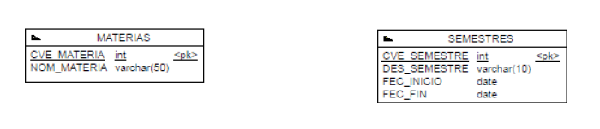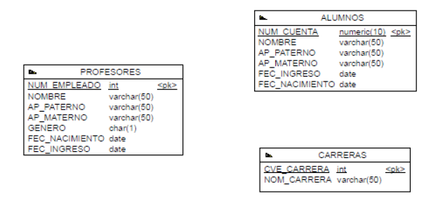

Hechos calificaciones

NUM_CUENTA numero(10) <pk>

CVE_SEMESTRE int

CVE_MATERIA int

CVE_CARRERA

CALIFICACION numero(2)

Hechos asistencias

NUM_CUENTA numero(10) <pk>

CVE_MATERIA int

ASISTENCIAS int

FECHA date

Fechas

FECHA date <pk>

VACACIONES bool

FERIADO bool

EVALUACION bool

6.-Plantear 3 preguntas de análisis de negocio que podrían responderse con este modelo dimensional de base de datos.

Con este modelo podrían plantearse las siguientes preguntas:

1. ¿Cuál es el periodo en que faltan más los alumnos y/o los profesores?
2. ¿En qué materias se tiene el mayor índice de reprobación?
3. ¿Cuál es la carrera con el peor desempeño (mayor índice de reprobación y menor índice de asistencia)?